Дистанционный отчет в средней группе № 2 в период самоизоляции. Июнь 4 неделя.
Художественно-эстетическое развитие.
Аппликация на тему: «Пожарная машина»
Цель : Ознакомление детей с правилами безопасности с огнем и с профессией пожарного.
Задачи: 1)Создание из готовых форм пожарной машины. 2)Совершенствование умения детей выкладывать и наклеивать детали аппликации. 3)Формирование умения складывать бумагу пополам и разрезать по намеченной полоске.

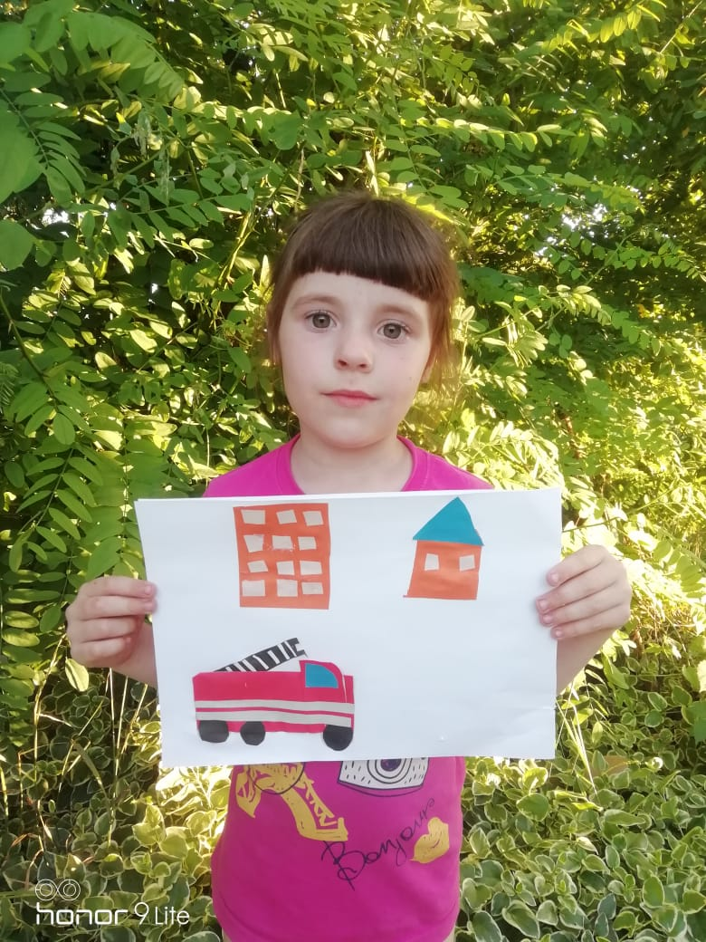

Художественно- эстетическое развитие . Лепка на тему: «Огнетушитель».

Цель: Закрепление знаний детей о пожаре, о средствах его тушения. Задачи: 1) Продолжение повторять правила поведения во время пожара. 2) Обучение использованию огнетушителя во время пожара. 3)Продолжение обучения детей работать с пластилином. 4)Воспитание бережного отношение к своему здоровью и здоровью окружающих.

